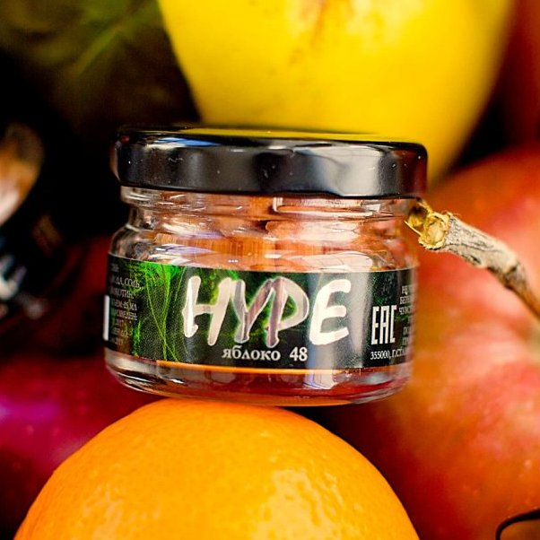
Беседа с родителями и учащимися 1 и 3 классов ГБОУ НОШ пос. Заливной
Ядовитое яблочко.
Производители снюса, как только в России запретили продавать их продукцию, придумали новую лазейку для реализации бестабачного никотина. Теперь в нём вымачивают кусочки фруктов.
Фруктовые кусочки с отравой можно спокойно купить на интернет-площадках с курьерской доставкой по всей России, и, естественно, никто при этом не спросит паспорт. Продукция позиционируется как пищевая и не подлежит маркировке 18+ и сертификации, как, например, табак. Красочная реклама ядовитых долек сообщает, что их можно купить у официального производителя и "эстетично" употреблять в любом месте.
Производители уверяют, что это самый безопасный способ употребления никотина, который заменит сигареты и кальян и поможет "расслабиться или сконцентрироваться". При этом глотать фрукты не рекомендуется, чтобы не обжечь пищевод, да и слюну лучше сплёвывать, чтобы меньше вредных продуктов попало в горло. И тем не менее, несмотря на все заверения едва ли не в полезности данной продукции, никотин по-прежнему остаётся ядовитым веществом, и учёные мира в один голос уверяют, что он способствует развитию рака и других неприятных заболеваний.

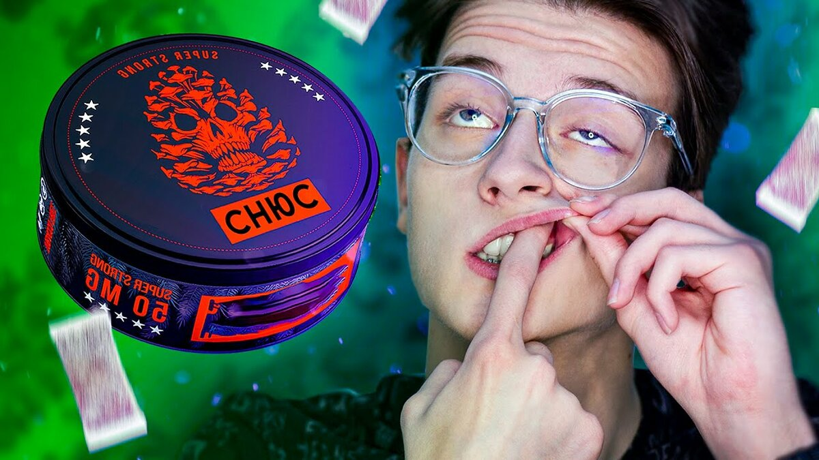
Тихий убийца. Как узнать, что ваш ребёнок подсел на снюс

Скандал вокруг снюса внезапно разгорелся в конце минувшего года, когда школьники начали массово подсаживаться на никотиновые "конфетки". Было зафиксировано несколько случаев отравления несовершеннолетних, а потом и первый случай смерти. Роспотребнадзор предупредил об их очевидном вреде, а врачи заявили, что такая смесь провоцирует рак и увеличивает вероятность инсульта. Ведомство изъяло более 800 тысяч единиц этой продукции по всей России. В Госдуме предложили штрафовать на миллион рублей за продажу снюсов. К проблеме подключился даже президент РФ Владимир Путин, однако он уверен, что нужно работать в этом направлении и одними запретами ничего не решить.
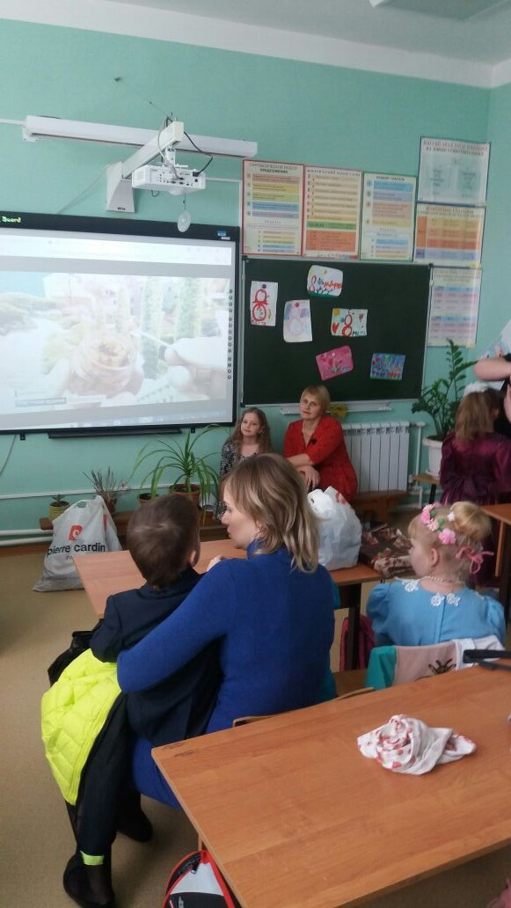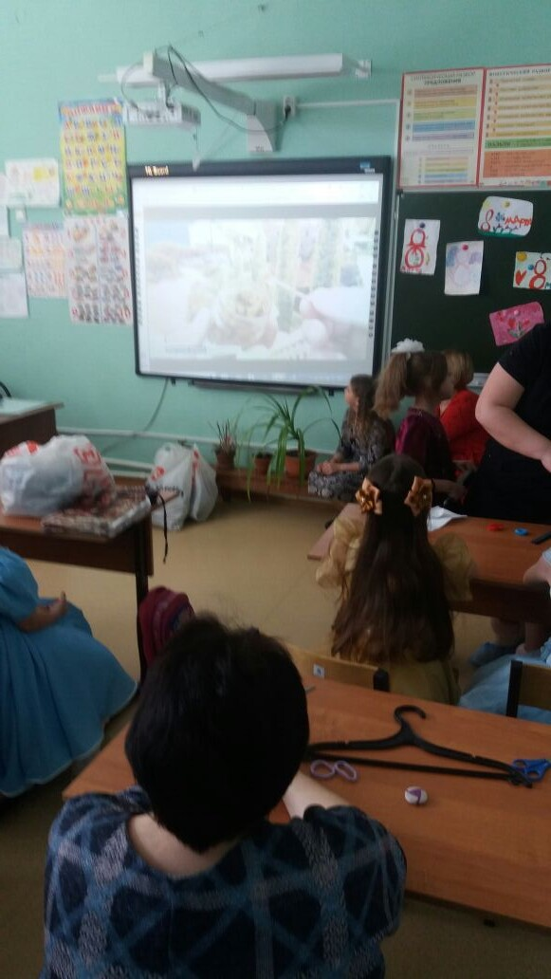

Учитель начальных классов Волкова Т.Н.

